Priedas Nr. 1
AB „Amber Grid“ parduodamo turto sąrašas (Gudelių g. 49, Vilnius)

Eil. Nr. | Inventorinis numer | Turto pavadinimas | Vieneto pardavimo kaina, Eur  (su PVM) | Nuotraukos
 | 7203142 | UŽDARA DRABUŽIŲ SPINTA | 30 | 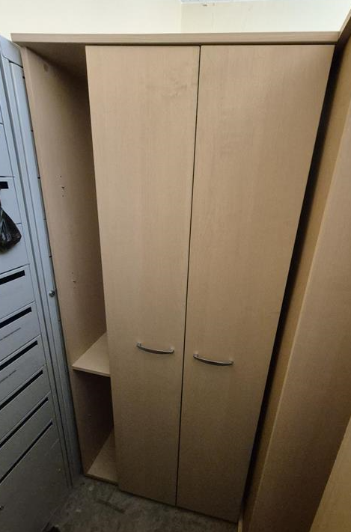
 | 7203543 | UŽDARA DRABUŽIŲ SPINTA (su veidrodžiu) | 30 | 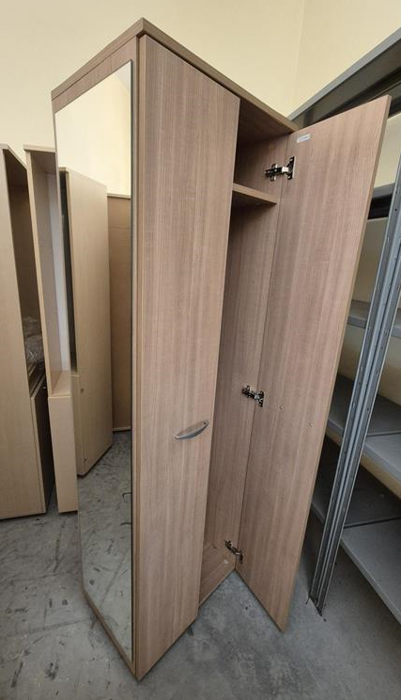
 | 7207175 | VIRTUVINIS KOMPLEKTAS SU ĮMONTUOJAMU ŠALDYTUVU (Elektrolux 82x55x55) | 70 | 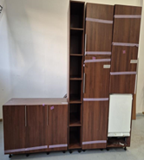
 | 7207175 | VIRTUVINIS KOMPLEKTAS |  | 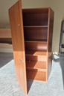
 | 7203398 | AUKŠTA, UŽDARA DOKUMENTŲ SPINTA (rusva) | 30 | 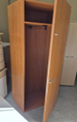
 | 7203399 | AUKŠTA, UŽDARA DRABUŽINĖ SU IŠTRAUKIAMA KARTELE PAKABOMS | 30 | 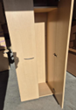
 | 7203152 | UŽDARA DRABUŽIŲ SPINTA | 25
 | 7203534 | UŽDARA DRABUŽIŲ SPINTA | 25
 | 7203383 | UŽDARA DRABUŽIŲ SPINTA | 25 | 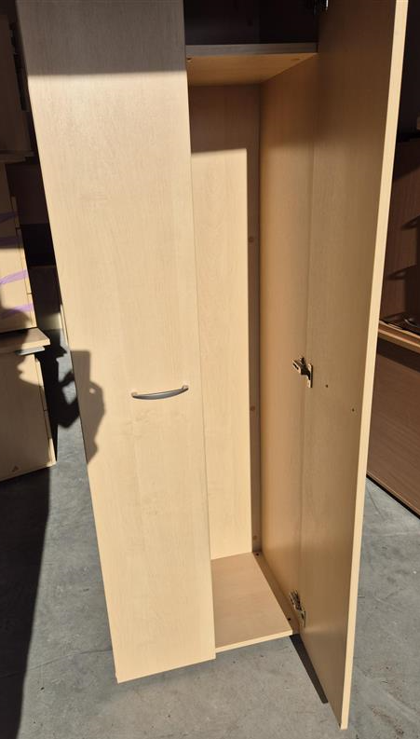
 | 7203382 | UŽDARA DRABUŽIŲ SPINTA | 25
 | 7203465 | UŽDARA DRABUŽIŲ SPINTA | 25
 | 7203373 | STALČIŲ KONTEINERIS | 20 | 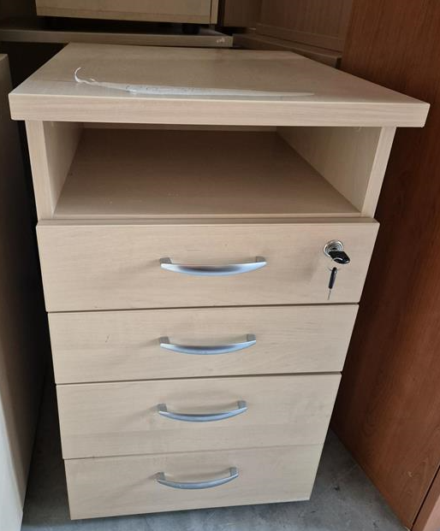
 | 7203397 | AUKŠTA DOKUMENTŲ SPINTA SU 4 DURELĖMIS | 30 | 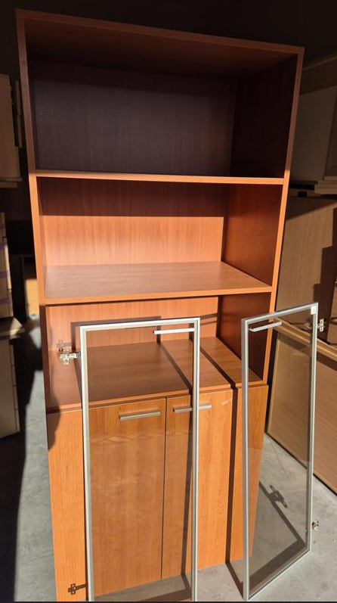
 | 7203396 | AUKŠTA DOKUMENTŲ SPINTA SU 4 DURELĖMIS | 30
 | 7203150 | PUSIAU UŽDARA, KANCELIARINĖ SPINTA | 25 | 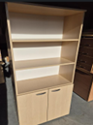
 | 7203530 | PUSIAU UŽDARA DOKUMENTŲ SPINTA | 25
 | 7203141 | PUSIAU UŽDARA, KANCELIARINĖ SPINTA | 25 | 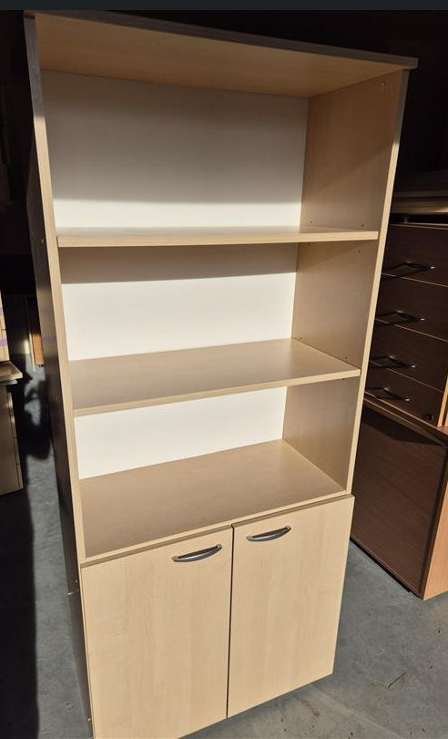
 | 7203376 | PUSIAU UŽDARA, KANCELIARINĖ SPINTA | 25
 | 7203529 | PUSIAU UŽDARA DOKUMENTŲ SPINTA | 25
 | 7203380 | PUSIAU UŽDARA, KANCELIARINĖ SPINTA | 25
 | 7203378 | PUSIAU UŽDARA, KANCELIARINĖ SPINTA | 25
 | 7203139 | PUSIAU UŽDARA, KANCELIARINĖ SPINTA | 25
 | 7203140 | PUSIAU UŽDARA, KANCELIARINĖ SPINTA | 25
 | 7203379 | PUSIAU UŽDARA, KANCELIARINĖ SPINTA | 25
 | 7203377 | PUSIAU UŽDARA, KANCELIARINĖ SPINTA | 25
 | 7206965 | DARBO KĖDĖ RAYA (pilka) | 15 | 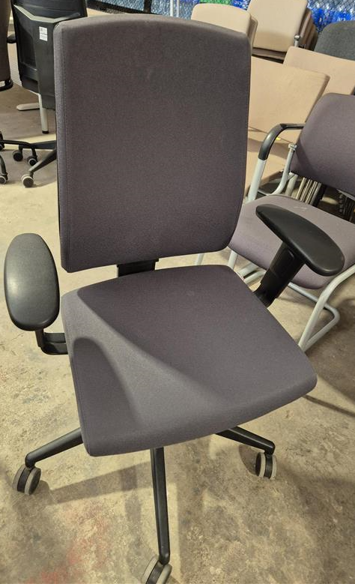
 | 7203244 | DARBO KĖDĖ RAYA (pilka) | 15
 | 7206935 | DARBO KĖDĖ RAYA (pilka) | 15
 | 7203758 | DARBUOTOJO KĖDĖ RAYA | 15 | 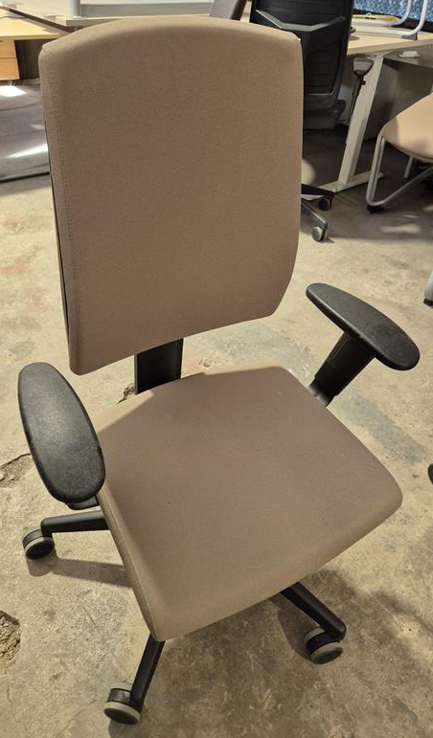
 | 7203779 | DARBUOTOJO KĖDĖ RAYA | 15
 | 7206960 | DARBO KĖDĖ RAYA | 15
 | 7206956 | STALAS ANT METALINĖS BAZĖS | 30 | 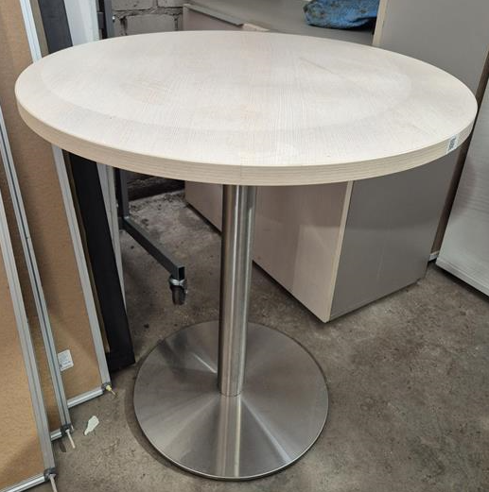
 | 7207052 | STALAS ANT METALINĖS BAZĖS | 30 | 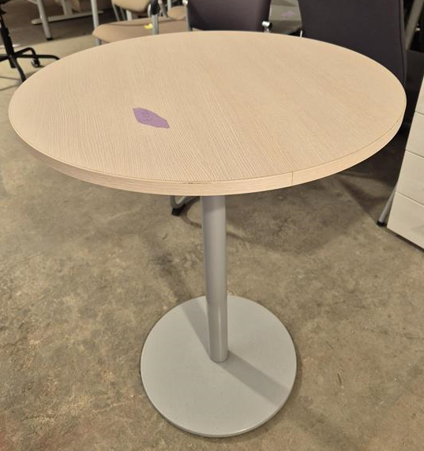
 | 7200601 | SPINTELĖ SP3P (2 ASM.) | 10 | 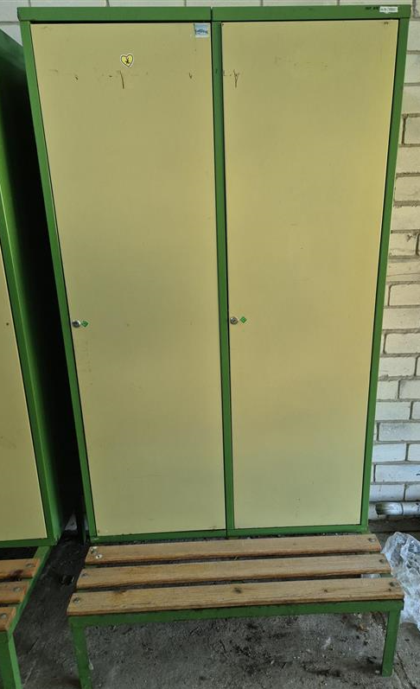
 | 7200593 | SPINTELĖ SP3P (2 ASM.) | 10
 | 7200612 | SPINTELĖ SP3P (3 ASM.) | 15 | 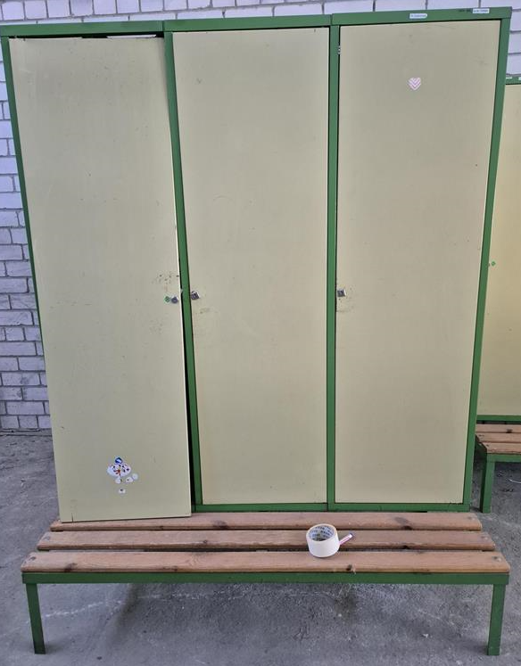
 | 7200604 | SPINTELĖ SP3P (3 ASM.) | 15
 | 7200605 | SPINTELĖ SP3P (3 ASM.) | 15
 | 7200585 | SPINTELĖ SP3P (3 ASM.) | 15
 | 7200583 | SPINTELĖ SP3P (3 ASM.) | 15
 | 7203338 | DARBO STALAS | 25 | 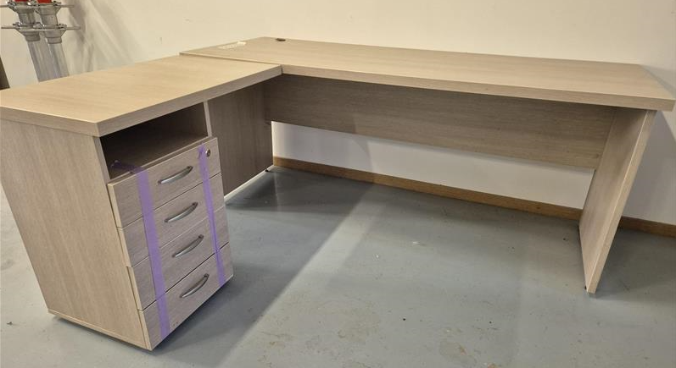
 | 7207004 | POSĖDŽIŲ STALAS | 14 | 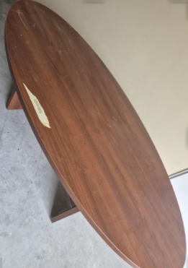
 | 7203464 | KAMPINIS DARBO STALAS (dešininis), STALČIŲ KONTEINERIS | 28 | 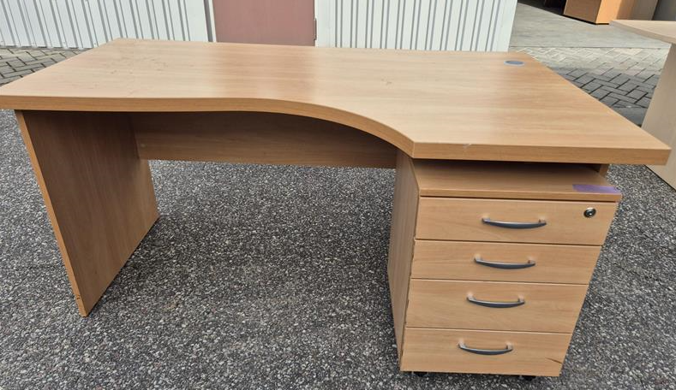
 | 7203192 | DARBO KĖDĖ RAYA (pilka) | 10
 | 7203388 | DARBO KĖDĖ RAYA (pilka) | 10
 | 7203551 | DARBO KĖDĖ RAYA (pilka) | 10
 | 7203876 | VADOVO DARBO KĖDĖ VERIS | 20 | 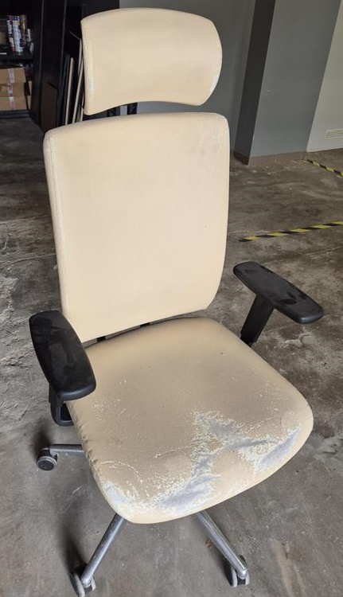
 | 7203746 | DARBUOTOJO KĖDĖ RAYA | 10
 | 7203751 | DARBUOTOJO KĖDĖ RAYA | 10
 | 7203768 | DARBUOTOJO KĖDĖ RAYA | 10

AB „Amber Grid“ parduodamo turto sąrašas (Verslo g. 11, Panevėžio r.)

Eil. Nr. | Inventorinis numer | Turto pavadinimas | Vieneto pardavimo kaina, Eur  (su PVM) | Nuotraukos
 | 7200621 | STALŲ RINKINYS KABINETUI | 5 | 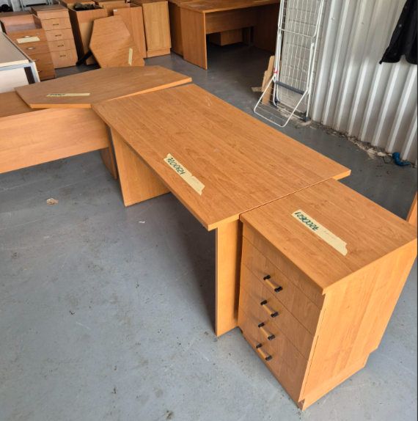
 | 7200624 | STALAI KABINETUI (2 VNT.) | 5 | 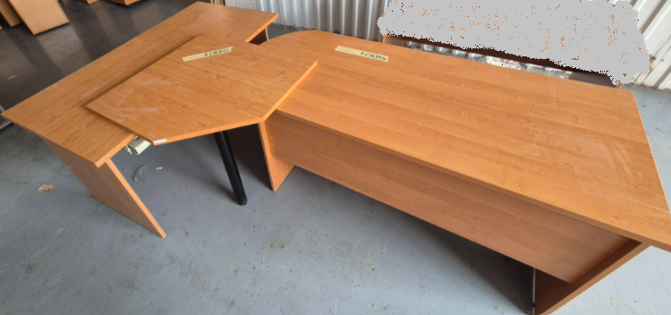
 | 7200638 | SPINTŲ RINKINYS KABINETUI | 5 | 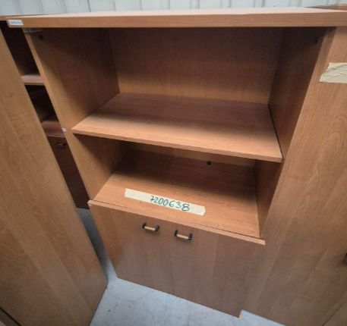
 | 7200625 | STALAS KABINETUI | 5 | 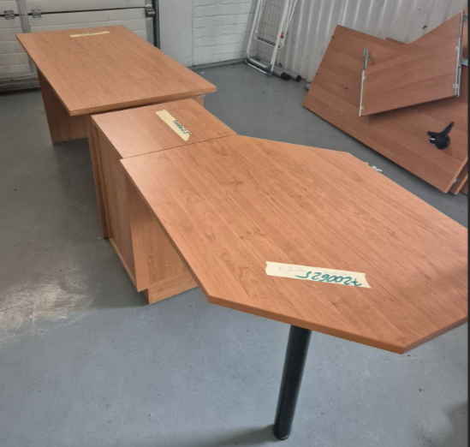
 | 7200639 | STALŲ RINKINYS KABINETUI | 5 | 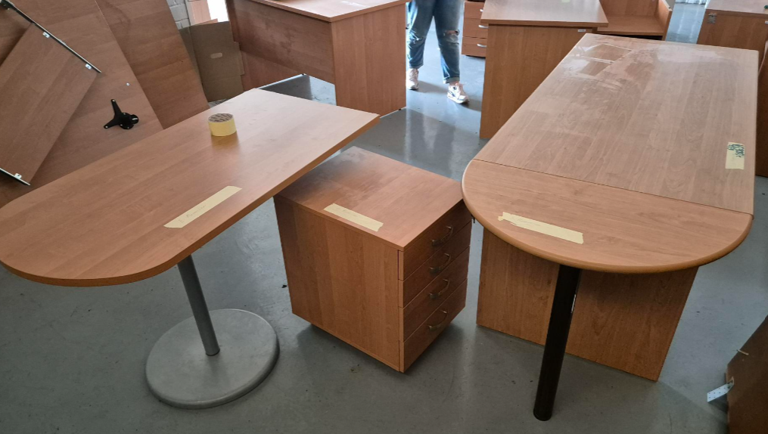
 | 7200641 | STALŲ RINKINYS KABINETUI | 5 | 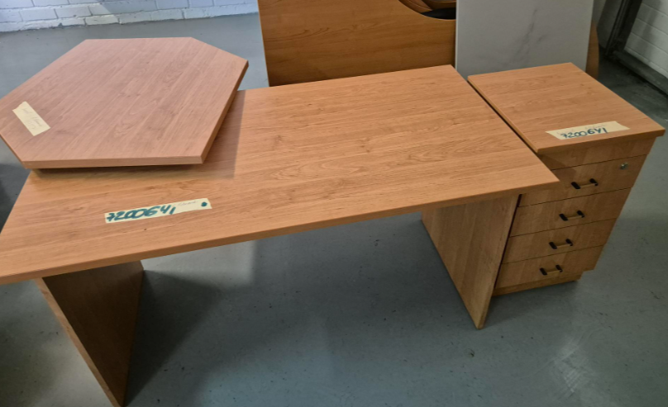
 | 7200644 | STALŲ RINKINYS KABINETUI | 5 | 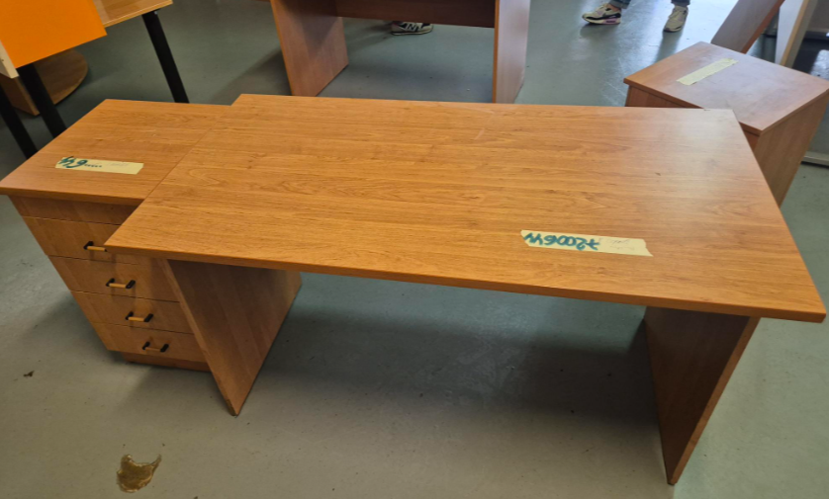
 | 7200649 | STALAS KABINETUI | 5 | 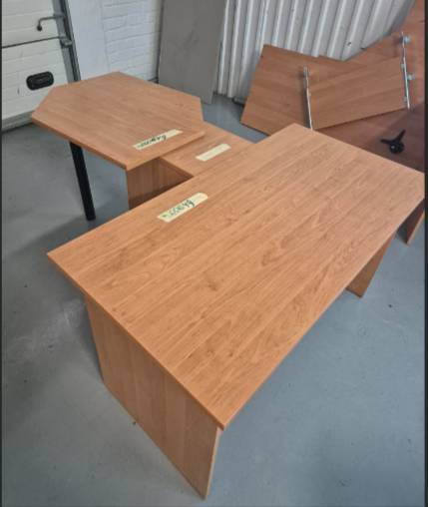
 | 7200654 | STALAS KABINETUI | 5 | 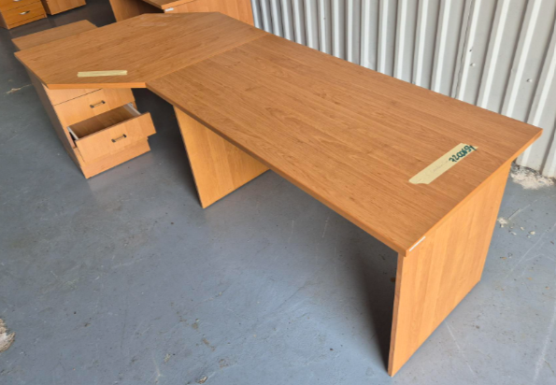
 | 7201367 | KAMPINIS DARBO STALAS SU 2 STALČ.KONTEIN. IR LENTYN.MONITORI | 5 | 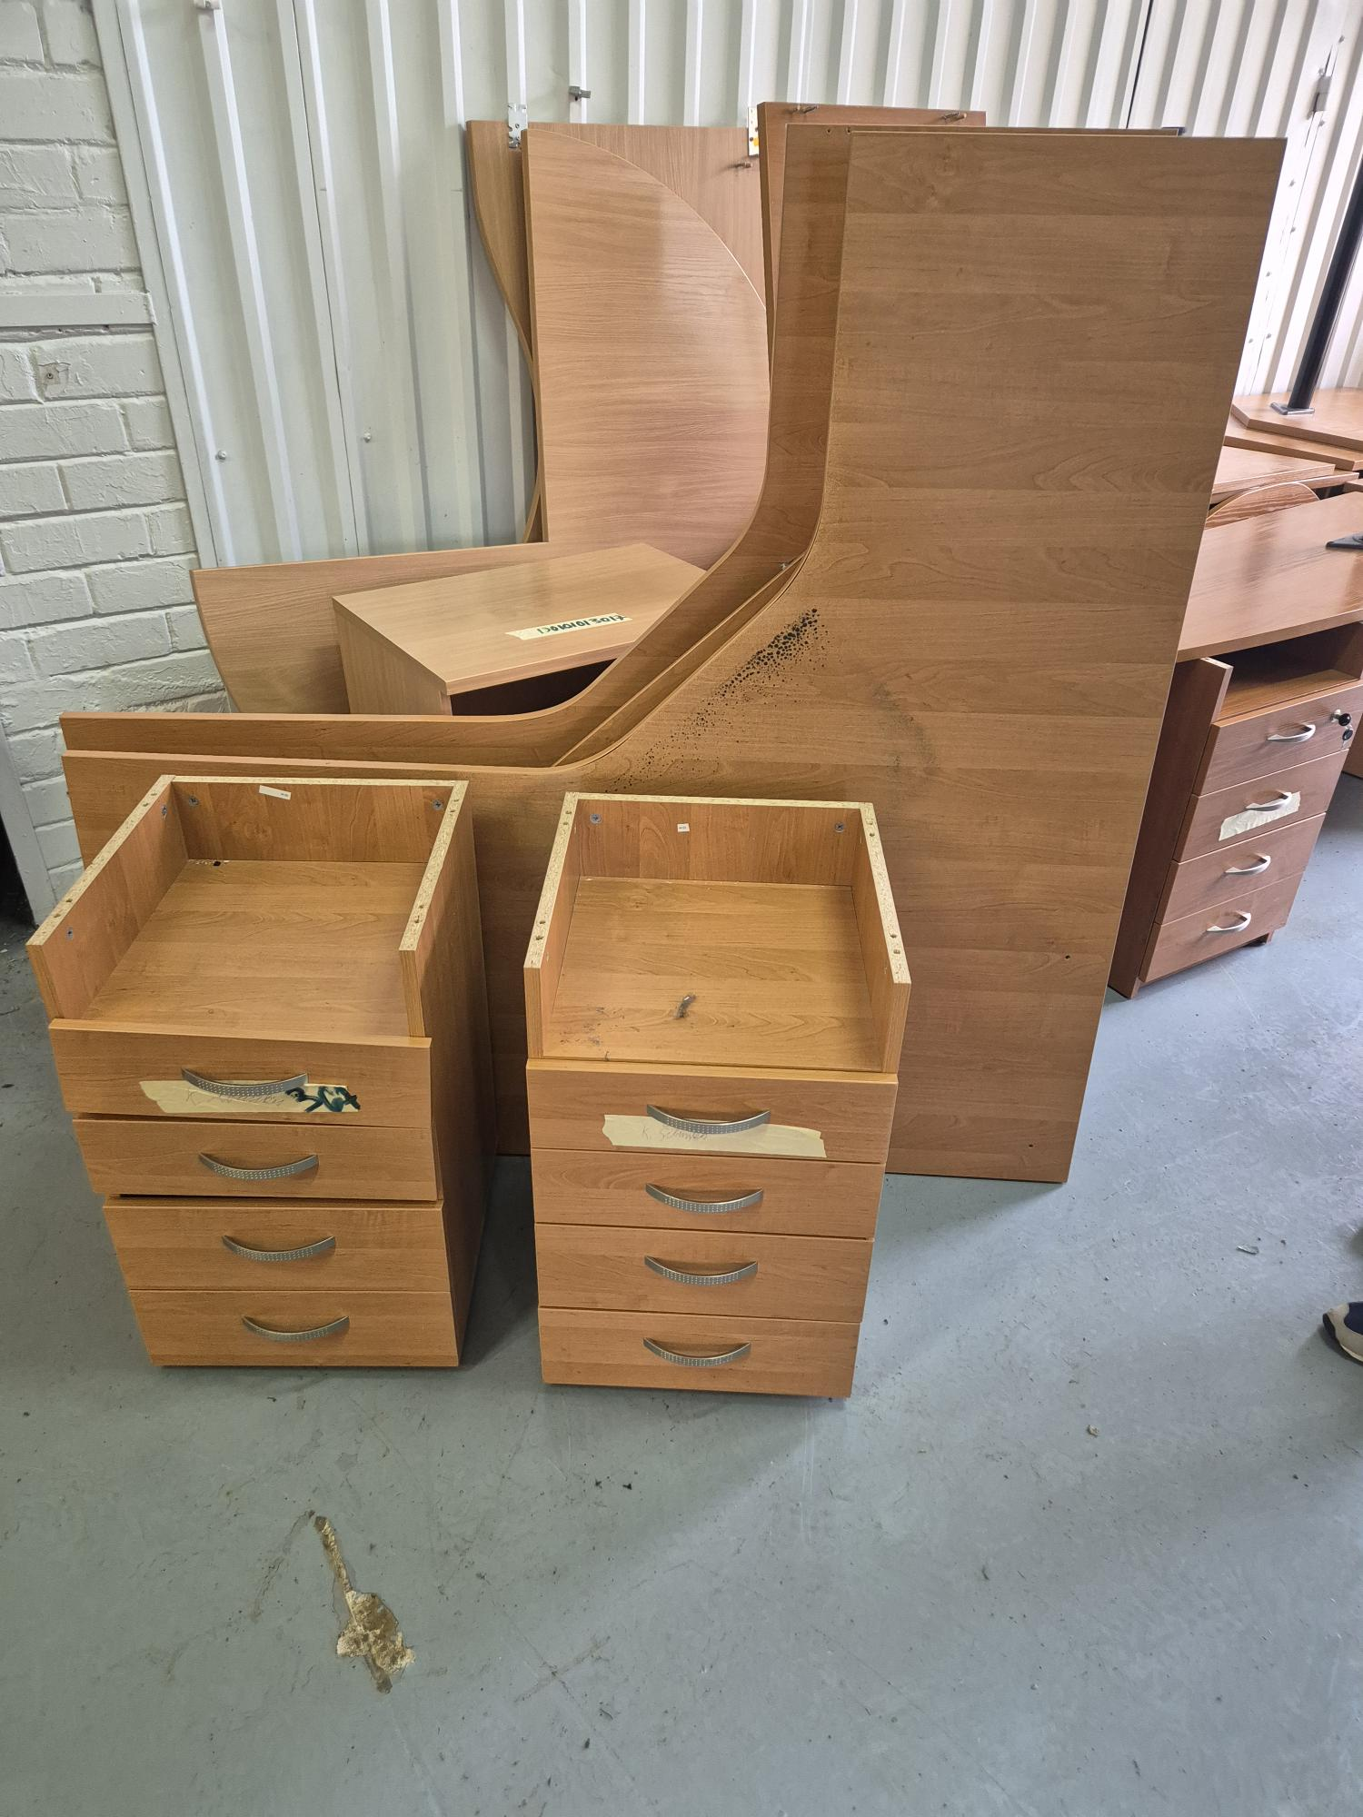
 | 7201368 | KAMPINIS DARBO STALAS SU 2 STALČ. KONTEIN. IE LENT.MONITORIU | 5 | 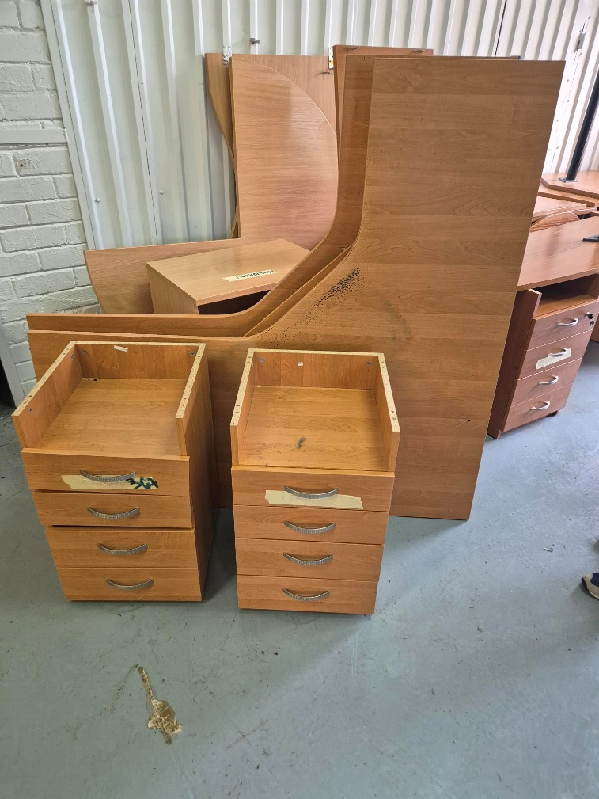
 | 7202142 | DARBO STALAS | 5 | 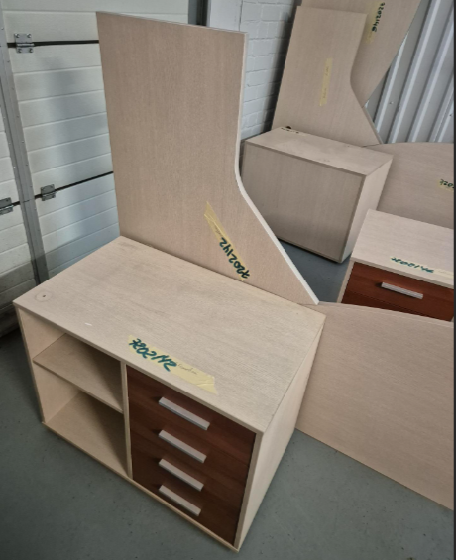
 | 7202147 | DARBO STALAS | 5 | 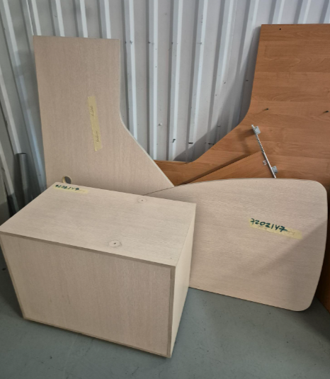
 | 7200650 | STALAS KABINETUI | 5 | 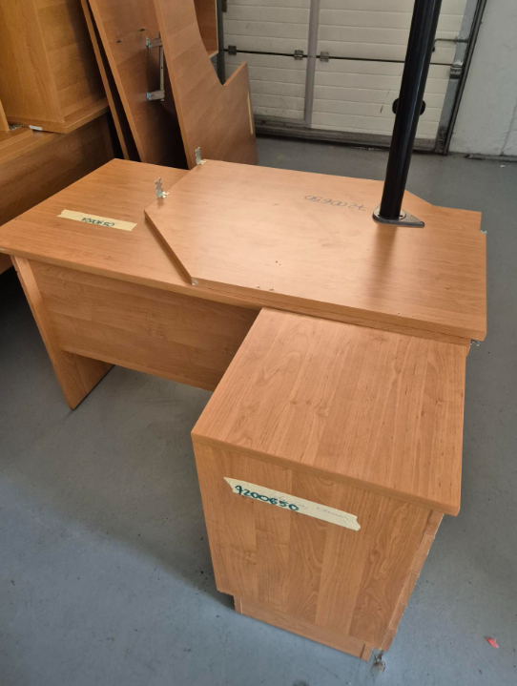
 | 7200651 | STALAS KABINETUI | 5 | 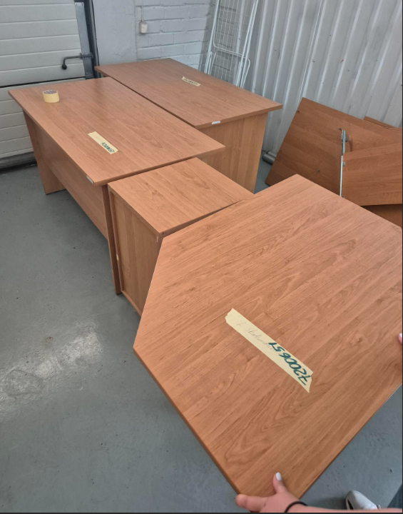
 | 7203473 | KAMPINIS DARBO STALAS (KAIRINIS), STALČIŲ KONTEINERIS | 5 | 

